Информационный бюллетень

«Темниковский вестник»

Органов местного самоуправления

Темниковского муниципального района

**№ 15 от 20 июня 2025 г.**

Официальное издание органов местного самоуправления администрации Темниковского муниципального района

|  |
| --- |
| Учредитель  Совет депутатов Темниковского  муниципального района  431220, г. Темников, ул. Кирова, д.26 |

СОВЕТ ДЕПУТАТОВ

ТЕМНИКОВСКОГО МУНИЦИПАЛЬНОГО РАЙОНА

РЕСПУБЛИКИ МОРДОВИЯ

СЕДЬМОГО СОЗЫВА

**Р Е Ш Е Н И Е**

**« 20 » июня 2025 года № 179**

г. Темников

|  |  |
| --- | --- |
|  |  |

**«Об утверждении местных нормативов градостроительного проектирования**

**Темниковского муниципального района».**

В соответствии с Градостроительным кодексом Российской Федерации, Федеральным законом от 06.10.2003г №131-ФЗ « Об общих принципах организации местного самоуправления в Российской Федерации», руководствуясь уставом Темниковского муниципального района, Совет депутатов муниципального района **решил:**

1.При градостроительном проектировании в Темниковском муниципальном районе Республики Мордовия руководствоваться региональными нормативами градостроительного проектирования Республики Мордовия, разработанные ООО «Проекно-изыскательский институт ВолгоГражданПроект», утвержденными приказом Министерства строительства и архитектуры Республики Мордовия №171 от 28.08.2024 года « Об утверждении региональных нормативов градостроительного проектирования Республики Мордовия».

Настоящее решение вступает в силу со дня его подписания и подлежит официальному опубликованию.

Глава Темниковского

муниципального района О.Н.Родайкин

Председатель Совета депутатов

Темниковского муниципального района А.М.Лебедева

СОВЕТ ДЕПУТАТОВ

ТЕМНИКОВСКОГО МУНИЦИПАЛЬНОГО РАЙОНА

РЕСПУБЛИКИ МОРДОВИЯ

СЕДЬМОГО СОЗЫВА

**Р Е Ш Е Н И Е**

**« 20 » июня 2025 года № 180**

г. Темников

**«Об определении схемы одномандатных избирательных округов для проведения выборов депутатов Совета депутатов Темниковского муниципального района Республики Мордовия»**

В соответствии с пунктом 7.1 статьи 18 Федерального закона «Об основных гарантиях избирательных прав и права на участие в референдуме граждан Российской Федерации», статьей 11 Закона Республики Мордовия «О выборах депутатов представительных органов муниципальных образований в Республике Мордовия» Совет депутатов Темниковского муниципальн6ого района Республики Мордовия  **решил:**

1. Определить схему одномандатных избирательных округов для проведения выборов депутатов Совета депутатов Темниковского муниципального района Республики Мордовия, включая ее графическое изображение согласно приложениям №№ 1, 2 к настоящему решению.
2. Настоящее решение вступает в силу со дня его официального опубликования.

Глава Темниковского

муниципального района О.Н.Родайкин

Председатель Совета депутатов

Темниковского муниципального района А.М.Лебедева

Приложение № 1

к решению Совета депутатов

Темниковского района

от «20» июня 2025 года № 180

**Описание**

**границ одномандатных избирательных округов**

Темниковского муниципального района Республики Мордовия

Численность избирателей на 1 января 2025 года - 10567 человека

Средняя норма представительства избирателей– 660 человек

|  |  |  |  |  |
| --- | --- | --- | --- | --- |
| **Номер избирательного округа** | **Наименование избирательного округа** | **Описание границ избирательного округа** | **Число избирателей** | **УИК №№**  **в округе** |
| 1 | Темниковский | город Темников: ул. Воинова | 39 | 641 |
| город Темников: ул. Дзержинского | 36 |
| город Темников: ул Интернатская | 31 |
| город Темников: ул. Карла Маркса | 43 |
| город Темников: ул Кирова | 22 |
| город Темников: ул. Коммунистическая | 62 |
| город Темников: ул. Куйбышева | 55 |
| город Темников: ул. Ленина №1 по №22 | 94 |
| город Темников: ул. Московская | 78 |
| город Темников: ул. Пензенская | 36 |
| город Темников: ул. Пушкина | 32 |
| город Темников: ул. Розы Люксембург с №1 по №11,13,15,17,19,24 | 46 |
| город Темников: ул. Фрунзе  в границах: Темниковского городского поселения Темниковского муниципального района Республики Мордовия | 70 |
| **ИТОГО:** | **644** |  |
| 2 | Темниковский | город Темников: ул. Гражданская | 33 | 641 |
| город Темников: ул.Карла Либкнехта | 45 |
| город Темников: ул. Комсомольская | 38 |
| город Темников: ул. Красина | 36 |
| город Темников: ул. Ленина с №23 по №50,52,54,56,58 | 81 |
| город Темников: ул. Михайлова | 26 |
| город Темников: ул. Ново Куйбышева | 105 |
| город Темников: ул. Розы Люксембург, д.12,12А,14,16,18,20, с №21 по № 96 | 190 |
| город Темников: ул. Южная  в границах: Темниковского городского поселения Темниковского муниципального района Республики Мордовия | 50 |
| **ИТОГО:** | **604** |  |
| 3 | Темниковский | город Темников: ул. Гагарина с №1 по 41 | 271 | 642 |
| город Темников: ул. Белинского с №1 по 12 | 71 |
| город Темников: ул. Октябрьская с №27 по 84 | 92 |
| город Темников: ул. Ушакова | 124 |
| город Темников: ул. Шестакова  в границах: Темниковского городского поселения Темниковского муниципального района Республики Мордовия | 85 |
| **ИТОГО:** | **643** |
| 4 | Темниковский | город Темников: ул. Астраханцева | 45 | 642 |
| город Темников: ул. Белинского с 13 по 46 | 384 |
| город Темников: ул. Гагарина с №41А по №56 | 66 |
| город Темников: ул. Лермонтова | 62 |
| город Темников: ул. Мордовская  в границах: Темниковского городского поселения Темниковского муниципального района Республики Мордовия | 87 |
| **ИТОГО:** | **644** |
| 5 | Темниковский | город Темников: ул. Дальняя | 1 | 644 |
| город Темников: ул. Демократическая | 46 |
| город Темников: ул. Зеленая | 17 |
| город Темников: ул. Лесная | 9 |
| город Темников: ул. Луговая | 12 |
| город Темников: ул. Новая | 7 |
| город Темников: ул. Новоселов | 8 |
| город Темников: ул. Победы | 16 |
| город Темников: ул. Полевая | 38 |
| город Темников: ул. Рудявского | 11 |
| город Темников: ул. Свободы | 50 |
| город Темников: ул. Строительная | 9 |
| город Темников: ул. Юбилейная | 9 |
| город Темников: ул. Дорожная | 56 |
| город Темников: ул. Крестьянская | 42 |
| город Темников: ул. Мира | 39 |
| город Темников: ул. Алены Арзамской | 57 |
| город Темников: ул. Восточная | 26 |
| город Темников: ул. Гагарина №58 по №118 | 51 |
| город Темников: ул. Интернациональная № 57, 57А,57В,57Д,57Е,57Ж,57З,57И,57/8,63,65,67,67А,67Б,69,71,73,75 с№101 по122 | 63 |
| город Темников: ул. Мелиоративная | 30 |
| город Темников: ул. Молодежная | 70 |
| город Темников: ул. Рабочая | 53 |
| город Темников: ул. Песчаная  в границах: Темниковского городского поселения Темниковского муниципального района Республики Мордовия | 6 |
| **ИТОГО:** | **726** |
| 6 | Темниковский | город Темников: ул.Заводская | 91 | 643 |
| город Темников: ул.Заозерная | 78 |
| город Темников: ул. Интернациональная с №1по 56, №№ 60,62,64,66,68,70,70А,72,74,76,78,80,84,86,88,90,90А,92,94,96,98,100 | 163 |
| город Темников: ул.К.Новикова | 64 |
| город Темников: ул. Ново - Заводская | 49 |
| город Темников: ул. Первомайская | 89 |
| город Темников: ул.Советская | 60 |
| город Темников: ул.Северная | 16 |
| город Темников: ул.Чапаева  в границах: Темниковского городского поселения Темниковского муниципального района Республики Мордовия | 23 |
| **ИТОГО:** | **633** |
| 7 | Темниковский | город Темников: ул. Дорофеева | 51 | 650 |
| город Темников: ул.Крупской | 46 |
| город Темников: ул. Пролетарская | 71 |
| город Темников: ул. Октябрьская с №1 по 26 | 22 |
| город Темников: ул. Садовый переулок | 10 |
| город Темников: ул. Бараева с № 5 по 25 А | 404 |
| **ИТОГО:** | **604** |
| 8 | Темниковский | город Темников: ул. Бараева д.1,1А, 1Б, с №26по №33Б | 383 | 645 |
| город Темников: ул.Ленина №51,53,55,57, с №59 по №91 | 267 |
| город Темников: ул. Школьная  в границах: Темниковского городского поселения Темниковского муниципального района Республики Мордовия | 76 |
| **ИТОГО:** | **726** |  |
| 9 | Русско-Тювеевский | деревня Русское Тювеево | 274 | 651 |
| деревня Верясы | 2 |
| Деревня Дегтярево | 15 |
| деревня Итяково | 61 |
| деревня Чижиково | 40 |
| деревня Русское Караево | 138 | 661 |
| деревня Сосновка | 43 |
| деревня Большое Татарское Караево | 107 | 662 |
| поселок Нижний Сатис | - |
| поселок Пушта | 43 |
| поселок Романовский | 2 |
| поселок Росстанье  в границах: Русско-Тюеевского сельского поселения Темниковского муниципального района Республики Мордовия | 1 |
| **ИТОГО** | **726** |  |
| 10 | Андреевский | деревня Андреевка | 402 | 669 |
| деревня Козловка | 16 |
| деревня Новое Авкиманово | 77 | 658 |
| село Митрялы | 137 |
| деревня Старое Авкиманово | 11 |
| деревня Чумартово | 78 |
| поселок Торфоразработки  в границах: Андреевского сельского поселения Темниковского муниципального района Республики Мордовия | 5 |
| **ИТОГО** | **726** |  |
| 11 | Пурдошанский | село Пурдошки | 472 | 660 |
| поселок Бочино | 1 |
| деревня Поповка | 1 |
| деревня Андреевка | 1 | 656 |
| село Жегалово | 147 |
| поселок Красный | 3 |
| деревня Павловка | 6 |
| деревня Пиевка | 8 |
| деревня Полянки | 10 |
| деревня Приютово | 2 |
| деревня Нижние Борки  в границах: Пурдошанского сельского поселения Темниковского муниципального района Республики Мордовия | 56 | 660 |
| **ИТОГО** | **707** |  |
| 12 | Урейский | село Булаево | 104 | 666 |
| село Урей | 306 |
| деревня Старая Ямская Слобода | 7 |
| деревня Чекаевка | 1 |
| село Старый Ковыляй | 151 | 663 |
| деревня Армеевка | 10 |
| село Буртасы | 10 |
| село Рощино  в границах: Пурдошанского сельского поселения Темниковского муниципального района Республики Мордовия | 5 |
| **ИТОГО** | **594** |  |
| 13 | Аксельский | селоАксел | 306 | 653 |
| деревня Агеево | 25 |
| деревня Дашкино | 23 |
| деревня Кривошеево | 2 |
| село Матвеево | 11 |
| деревня Русское Адаево | 35 |
| деревня Татарское Адаево | 40 |
| деревня Шурбино | - |
| деревня Бегишево | 4 | 665 |
| деревня Досаево | 16 |
| село Енгуразово | 11 |
| деревня Идеево | - |
| село Ишейки | 64 |
| село Тарханы | 153 |
| деревняАйкеево | - |
| деревня Енаково | 14 |
| деревня Подайкеево | 3 |
| деревня Сендюково | 8 |
| деревня Татарское Акашево | 11 |
| деревня Тумсово  в границах: Аксельского сельского поселения Темниковского муниципального района Республики Мордовия | - |
| **ИТОГО** | **726** |  |
| 14 | Кушкинский | деревня Ивановка | 13 | 652 |
| деревня Кичемасово | - |
| село Кушки | 232 |
| деревня Польское Ардашево | 71 |
| селоПольское Цибаевое | 51 |
| деревня Третьяково | 9 |
| поселок Веселый | 37 | 649 |
| деревня Лесное Кичатово | 4 |
| село Лаврентьево | 94 |
| село Лесное Цибаево | 74 |
| деревня Лесное Плуксово | - |
| деревня Лесные Сияли | 21 |
| поселок Малиновка | 1 |
| деревня Николаевка | 5 |
| деревня Шумиловка | - |
| поселок Оброчное  в границах: Бабеевского сельского поселения Темниковского муниципального района Республики Мордовия | 15 |
| **ИТОГО** | **627** |  |
| 15 | Бабеевский | село Бабеево | 158 | 668 |
| деревня Высокое | 14 |
| деревня Плосское | 63 |
| поселок Шайгуши | 2 |
| поселок Кицаевка | 3 |
| село Лесное Ардашево | 69 |
| поселок М.Горького | 1 |
| деревня Алкаево | 16 | 654 |
| село Кондровка | 112 |
| деревня Песочное Канаково | 36 |
| деревня Новый Шукстелим | 4 | 655 |
| село Подгорное Канаково | 136 |
| деревня Подгорные Селищи | 17 |
| деревня Старый Шукстелим  в границах: Бабеевского сельского поселения Темниковского муниципального района Республики Мордовия | 12 |
| **ИТОГО** | **643** |  |
| 16 | Старогородский | село Старый Город | 274 | 647 |
| деревня Алексеевка | 147 | 646 |
| поселок Александровка | 16 |
| поселок Санаксарь | 38 |
| поселок Семеновка | 6 |
| деревня Сухово | 54 |
| поселок Ушаковска  в границах: Старогородского сельского поселения Темниковского муниципального района Республики Мордовия | 59 |
| **ИТОГО** | **594** |  |

Дата утверждения прежней схемы округов – 28.09.2015.

Приложение № 2 к решению Совета депутатов Темниковского муниципального района

от «20» июня 2025 года № 180

**ГРАФИЧЕСКОЕ ИЗОБРАЖЕНИЕ**

**схемы одномандатных избирательных округов для проведения выборов депутатов**

**Совета депутатов Темниковского муниципального района Республики Мордовия** 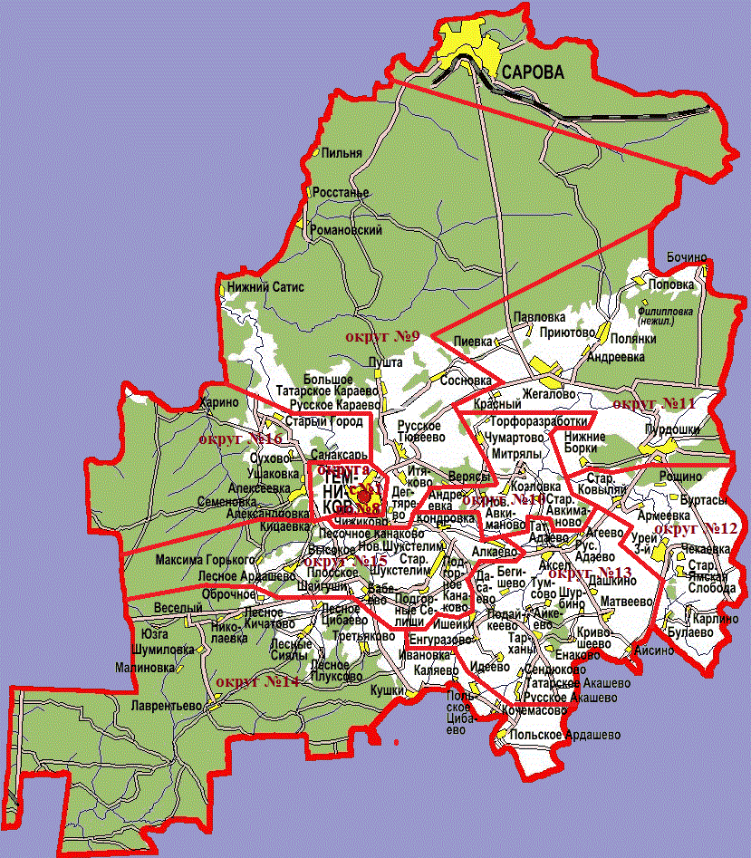

СОВЕТ ДЕПУТАТОВ

ТЕМНИКОВСКОГО МУНИЦИПАЛЬНОГО РАЙОНА

РЕСПУБЛИКИ МОРДОВИЯ

СЕДЬМОГО СОЗЫВА

**Р Е Ш Е Н И Е**

**«20»июня 2025 года № 181**

г.Темников

**«О присвоении почетного звания «Почетный гражданин**

**Темниковского муниципального района Республики Мордовия»**

Руководствуясь Положением о почетном звании «Почетный гражданин Темниковского муниципального района Республики Мордовия», утвержденного решением десятой сессии Совета депутатов Темниковского муниципального района № 68 от 16 августа 2013 года, рассмотрев ходатайство администрации Аксельского сельского поселения о присвоении почетного звания «Почетный гражданин Темниковского муниципального района Республики Мордовия», приняв во внимание многолетний, добросовестный труд и достижение высоких показателей в профессиональной, общественной и иной деятельности, способствующей развитию Аксельского сельского поселения Темниковского муниципального района, Совет депутатов Темниковского муниципального района р е ш и л:

1. Присвоить почётное звание «Почетный гражданин Темниковского муниципального района Республики Мордовия»:

**- Самолькину Кузьме Григорьевичу –** директору, ООО «Аксёл» Темниковского муниципального района Республики Мордовия.

2. Решение вступает в силу в порядке и в сроки установленные законодательством Российской Федерации.

Глава Темниковского

муниципального района О.Н.Родайкин

Председатель Совета депутатов

Темниковского муниципального района А.М.Лебедева

**Главный редактор информационного бюллетеня «Темниковский Вестник» органов местного самоуправления Темниковского муниципального района**

**Телефон (834-45) 2-60-09**